Лабораторная работа 12

ПСКП

ПОИТ-3

**Задание 01**

1. Разработайте серверное приложение 12-01, обрабатывающий запросы представленные в следующей таблице

|  |  |  |
| --- | --- | --- |
| Метод | URI | Назначение |
| GET | / | отправка клиенту полного списка студентов в формате json из файла **StudentList.json** |
| GET | /***n*** | отправка клиенту информацию о студенте из с идентификатором **id** равным **n** в формате json; если в файле **StudentList.json** такого студента нет, то клиенту сообщение об ошибке. |
| POST | / | клиент отправляет серверу информацию о новом студенте в формате json; сервер дополняет список студентов в файле **StudentList.json**;если в файле **StudentList.json** уже есть информация о студенте с таким же **id**, то клиенту отправляется сообщение об ошибке; если операция выполнена успешно, то клиенту возвращается информацию о добавленном студенте (в том же виде) в json-формате |
| PUT | / | клиент отправляет серверу информацию о студенте в формате json; сервер находит в **StudentList.json** информацию о студенте с таким же **id** и заменяет ее; если в **StudentList.json** не найдена информация с заданным **id,** то клиенту отправляется соответствующее сообщение об ошибке; если операция выполнена успешно, то клиенту возвращается информацию об измененном студенте (новые данные) в json-формате |
| DELETE | /n | сервер удаляет из **StudentList.json** информациюо студенте с **id** равным **n**; если в **StudentList.json** не найдена информация с заданным **id,** то клиенту отправляется соответствующее сообщение об ошибке; если операция выполнена успешно, то клиенту возвращается информацию об удаленном студенте (удаленные данные) в json-формате |
| POST | /backup | при получении запроса, сервер копирует файл **StudentList.json;** имя копии ***YYYYMMDDHHSS***_**StudentList.json**, где ***YYYYMMDDHHSS*** и текущая и время; копирование осуществляется с задержкой в 2 сек. |
| DELETE | /backup/  ***yyyyddmm*** | сервер удаляет все копии файла **StudentList.json** дата создания которых старше заданной ***yyyyddmm*** |
| GET | /backup | сервер оправляет клиенту список копий файла **StudentList.json** в json-формате. |

1. Сервер должен генерировать уведомление, подписавшемуся клиенту, если любая копия файла **StudentList.json** будет изменена.
2. Для проверки корректности обработки http-запросов используйте POSTMAN.
3. Для получения уведомлений от сервера, разработайте соответствующий клиент и продемонстрируйте корректность генерации сервером уведомлений.
4. Примеры структур данных:

**StudentList.json –** список студентов

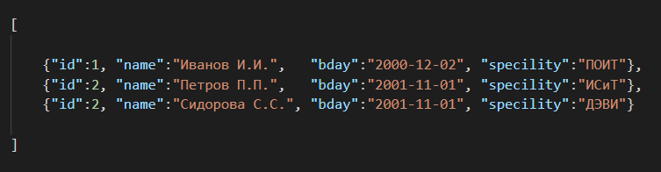

Информация о студенте



Информация об ошибках

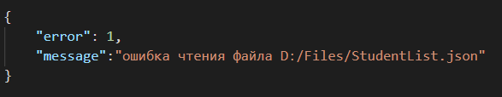

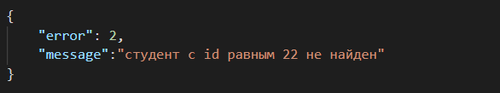

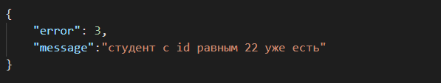

**Задание 02.**Ответьте на следующие вопросы

1. Поясните понятие «файл».

Специально организованная структура данных, распознаваемая компьютером как единое целое

1. Поясните понятие «файловая система».

**Фа́йловая систе́ма** ([англ.](https://ru.wikipedia.org/wiki/%D0%90%D0%BD%D0%B3%D0%BB%D0%B8%D0%B9%D1%81%D0%BA%D0%B8%D0%B9_%D1%8F%D0%B7%D1%8B%D0%BA) *file system*) — порядок, определяющий способ организации, хранения и именования данных на [носителях информации](https://ru.wikipedia.org/wiki/%D0%9D%D0%BE%D1%81%D0%B8%D1%82%D0%B5%D0%BB%D1%8C_%D0%B8%D0%BD%D1%84%D0%BE%D1%80%D0%BC%D0%B0%D1%86%D0%B8%D0%B8)

1. Перечислите типы файловых систем.(FTP, NTFS)
2. Поясните понятие «поток данных».

**Поток данных** (англ. stream) в программировании — абстракция, используемая для чтения или записи файлов, сокетов и т. п. в единой манере.

1. Поясните понятие «системные потоки данных».
2. Перечислите типы потоков данных, поддерживаемых Node.js.